Игровые комплексы для детей до 5-ти лет
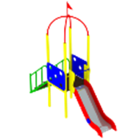  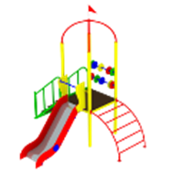 | Игровой комплекс "Эльф"
 | Размеры:
 | -ширина, м | 2,75
 | -длина, м | 0,70
 | -высота, м | 2,20
 | Цена, грн. | 4250,00
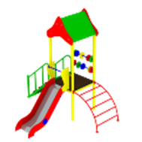 | Игровой комплекс "Нюся"
 | Размеры:
 | -ширина, м | 2,20
 | -длина, м | 2,05
 | -высота, м | 2,20
 | Цена, грн. | 4900,00
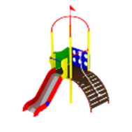 | Игровой комплекс "Ника"
 | Размеры:
 | -ширина, м | 2,20
 | -длина, м | 2,05
 | -высота, м | 2,20
 | Цена, грн. | 6000,00
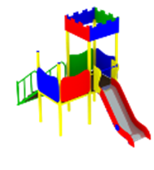 | Игровой комплекс "Малыш"
 | Размеры:
 | -ширина, м | 2,20
 | -длина, м | 1,70
 | -высота, м | 2,20
 | Цена, грн. | 5350,00
 | Игровой комплекс "Лимпо"
 | Размеры:
 | -ширина, м | 2,40
 | -длина, м | 1,75
 | -высота, м | 2,20
 | Цена, грн. | 6200,00
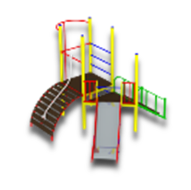 | Игровой комплекс "Атлет"
 | Размеры:
 | -ширина, м | 2,20
 | -длина, м | 1,90
 | -высота, м | 1,60
 | Цена, грн. | 6400,00
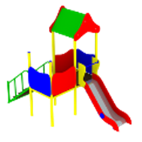 | Игровой комплекс "Нейтли"
 | Размеры:
 | -ширина, м | 2,75
 | -длина, м | 1,40
 | -высота, м | 2,20
 | Цена, грн. | 6 450,00

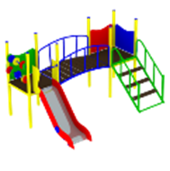
 | Игровой комплекс "Малышка"
 | Размеры:
 | -ширина, м | 2,90
 | -длина, м | 2,05
 | -высота, м | 1,50
 | Цена, грн. | 6500,00
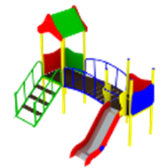  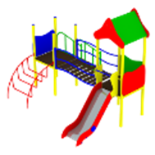 | Игровой комплекс "Вуди"
 | Размеры:
 | -ширина, м | 2,90
 | -длина, м | 2,05
 | -высота, м | 2,20
 | Цена, грн. | 6650,00
 | Игровой комплекс "Найт"
 | Размеры:
 | -ширина, м | 2,90
 | -длина, м | 2,75
 | -высота, м | 2,20
 | Цена, грн. | 6 900,00
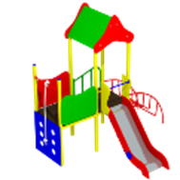  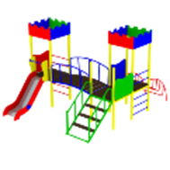 | Игровой комплекс "Фруся"
 | Размеры:
 | -ширина, м | 2,40
 | -длина, м | 3,00
 | -высота, м | 2,20
 | Цена, грн. | 6700,00
 | Игровой комплекс "Султан"
 | Размеры:
 | -ширина, м | 2,40
 | -длина, м | 3,00
 | -высота, м | 2,20
 | Цена, грн. | 6 900,00
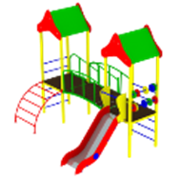 | Игровой комплекс "Удача"
 | Размеры:
 | -ширина, м | 2,75
 | -длина, м | 2,90
 | -высота, м | 2,20
 | Цена, грн. | 7000,00
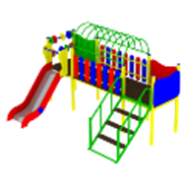 | Игровой комплекс "Мираж"
 | Размеры:
 | -ширина, м | 2,70
 | -длина, м | 2,05
 | -высота, м | 2,00
 | Цена, грн. | 7750,00

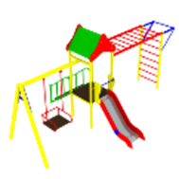  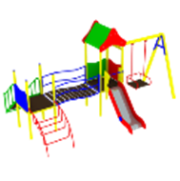 | Игровой комплекс "Рыцарь"
 | Размеры:
 | -ширина, м | 2,75
 | -длина, м | 4,10
 | -высота, м | 2,20
 | Цена, грн. | 7900,00
 | Игровой комплекс "Капитошка"
 | Размеры:
 | -ширина, м | 2,75
 | -длина, м | 4,40
 | -высота, м | 2,20
 | Цена, грн. | 8100,00
Игровые комплексы для детей от 5-ти лет
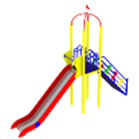  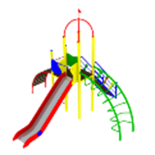 | Игровой комплекс "Пупс"
 | Размеры:
 | -ширина, м | 4,00
 | -длина, м | 0,74
 | -высота, м | 3,30
 | Цена, грн. | 6400,00
 | Игровой комплекс "Лучик"
 | Размеры:
 | -ширина, м | 4,53
 | -длина, м | 4,00
 | -высота, м | 3,30
 | Цена, грн. | 8 600,00
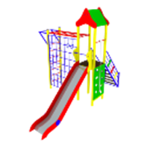 | Игровой комплекс "Живчик"
 | Размеры:
 | -ширина, м | 3,10
 | -длина, м | 4,00
 | -высота, м | 3,30
 | Цена, грн. | 9700,00
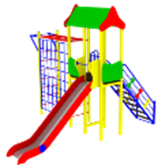  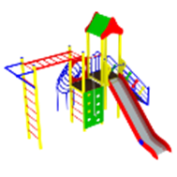 | Игровой комплекс "Мадагаскар"
 | Размеры:
 | -ширина, м | 4,00
 | -длина, м | 3,50
 | -высота, м | 3,30
 | Цена, грн. | 10800,00
 | Игровой комплекс "Спартак"
 | Размеры:
 | -ширина, м | 4,70
 | -длина, м | 4,80
 | -высота, м | 3,30
 | Цена, грн. | 11450,00

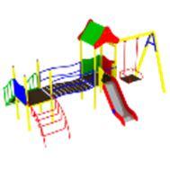 | Игровой комплекс "Тусик"
 | Размеры:
 | -ширина, м | 4,48
 | -длина, м | 4,04
 | -высота, м | 3,30
 | Цена, грн. | 13850,00
 | Игровой комплекс "Радость"
 | Размеры:
 | -ширина, м | 4,10
 | -длина, м | 4,04
 | -высота, м | 3,30
 | Цена, грн. | 15050,00
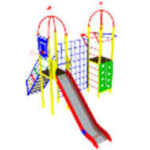 | Игровой комплекс "Салтан"
 | Размеры:
 | -ширина, м | 3,04
 | -длина, м | 4,00
 | -высота, м | 3,30
 | Цена, грн. | 15200,00
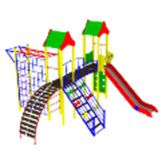 | Игровой комплекс "Бимбо"
 | Размеры:
 | -ширина, м | 4,60
 | -длина, м | 3,90
 | -высота, м | 3,30
 | Цена, грн. | 15750,00
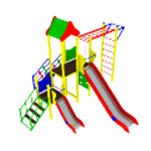 | Игровой комплекс "Дует"
 | Размеры:
 | -ширина, м | 4,00
 | -длина, м | 4,90
 | -высота, м | 3,30
 | Цена, грн. | 16650,00
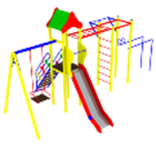  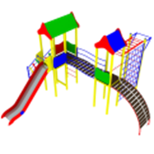 | Игровой комплекс "Рокс"
 | Размеры:
 | -ширина, м | 6,74
 | -длина, м | 4,05
 | -высота, м | 3,30
 | Цена, грн. | 17000,00
 | Игровой комплекс "Нептун"
 | Размеры:
 | -ширина, м | 5,80
 | -длина, м | 5,45
 | -высота, м | 3,30
 | Цена, грн. | 17400,00

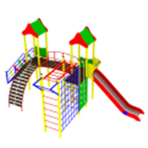 | Игровой комплекс "Тимбо"
 | Размеры:
 | -ширина, м | 6,22
 | -длина, м | 3,40
 | -высота, м | 3,30
 | Цена, грн. | 18200,00
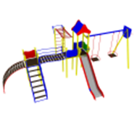  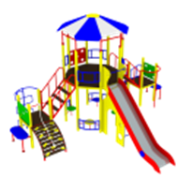 | Игровой комплекс "Подиум"
 | Размеры:
 | -ширина, м | 4,50
 | -длина, м | 3,70
 | -высота, м | 3,30
 | Цена, грн. | 19000,00
 | Игровой комплекс "Муран"
 | Размеры:
 | -ширина, м | 7,90
 | -длина, м | 4,70
 | -высота, м | 3,30
 | Цена, грн. | 19500,00
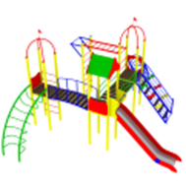 | Игровой комплекс "Подиум New"
 | Размеры:
 | -ширина, м | 4,50
 | -длина, м | 3,70
 | -высота, м | 3,30
 | Цена, грн. | 20350,00
 | Игровой комплекс "Алекс"
 | Размеры:
 | -ширина, м | 6,22
 | -длина, м | 3,40
 | -высота, м | 3,30
 | Цена, грн. | 21000,00
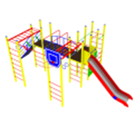  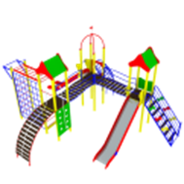 | Игровой комплекс "Мэрлин"
 | Размеры:
 | -ширина, м | 6,30
 | -длина, м | 4,65
 | -высота, м | 3,30
 | Цена, грн. | 21780,00
 | Игровой комплекс "Крепость"
 | Размеры:
 | -ширина, м | 6,30
 | -длина, м | 6,00
 | -высота, м | 3,30
 | Цена, грн. | 28000,00

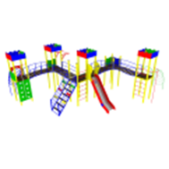 | Игровой комплекс "Синдбад"
 | Размеры:
 | -ширина, м | 6,20
 | -длина, м | 6,70
 | -высота, м | 3,30
 | Цена, грн. | 30475,00
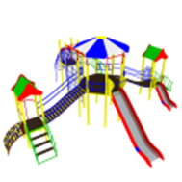  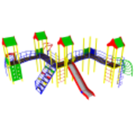 | Игровой комплекс "Лунтик"
 | Размеры:
 | -ширина, м | 8,40
 | -длина, м | 6,90
 | -высота, м | 3,30
 | Цена, грн. | 31900,00
 | Игровой комплекс "Витязь"
 | Размеры:
 | -ширина, м | 7,50
 | -длина, м | 6,50
 | -высота, м | 3,30
 | Цена, грн. | 31400,00
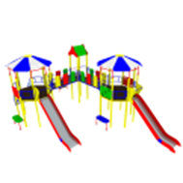  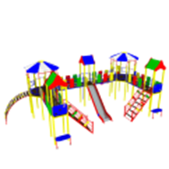 | Игровой комплекс "Орлекино"
 | Размеры:
 | -ширина, м | 7,30
 | -длина, м | 4,35
 | -высота, м | 3,30
 | Цена, грн. | 35150,00
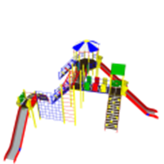 | Игровой комплекс "Балу"
 | Размеры:
 | -ширина, м | 9,80
 | -длина, м | 6,00
 | -высота, м | 3,30
 | Цена, грн. | 35 000,00
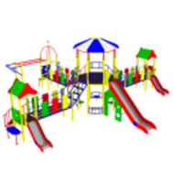 | Игровой комплекс "Буратино"
 | Размеры:
 | -ширина, м | 8,20
 | -длина, м | 6,70
 | -высота, м | 3,30
 | Цена, грн. | 35 000,00
 | Игровой комплекс "Карнавал"
 | Размеры:
 | -ширина, м | 7,60
 | -длина, м | 6,60
 | -высота, м | 3,30
 | Цена, грн. | 38000,00

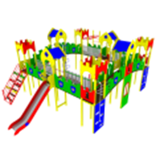  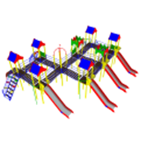  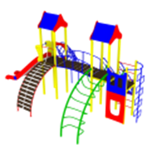 | Игровой комплекс "Сказочный двор"
 | Размеры:
 | -ширина, м | 9,30
 | -длина, м | 7,25
 | -высота, м | 3,30
 | Цена, грн. | 57200,00
 | Игровой комплекс "Каскад"
 | Размеры:
 | -ширина, м | 10,00
 | -длина, м | 8,80
 | -высота, м | 3,30
 | Цена, грн. | 66000,00
 | Игровой комплекс "Гудвин"
 | Размеры:
 | -ширина, м | 5,80
 | -длина, м | 5,45
 | -высота, м | 3,30
 | Цена, грн. | 19000,00
Cпортивные детские комплексы
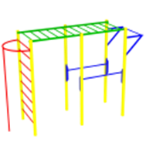 | Спортивный комплекс "Спартановец"
 | Размеры:
 | -ширина, м | 3,00
 | -длина, м | 0,70
 | -высота, м | 2,50
 | Цена, грн. | 6050,00
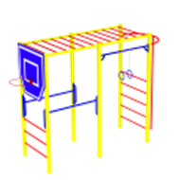 | Спортивный комплекс "Юниор"
 | Размеры:
 | -ширина, м | 3,00
 | -длина, м | 1,00
 | -высота, м | 2,50
 | Цена, грн. | 6600,00
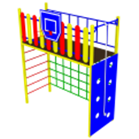 | Спортивный комплекс "Троль"
 | Размеры:
 | -ширина, м | 2,50
 | -длина, м | 1,00
 | -высота, м | 2,50
 | Цена, грн. | 6700,00
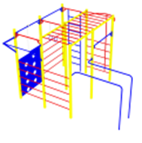 | Спортивный комплекс "Лайма"
 | Размеры:
 | -ширина, м | 3,50
 | -длина, м | 3,00
 | -высота, м | 2,50
 | Цена, грн. | 9200,00

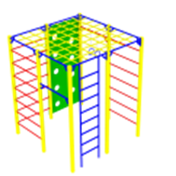  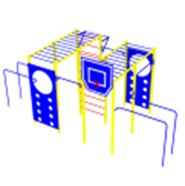 | Спортивный комплекс "Куб"
 | Размеры:
 | -ширина, м | 2,20
 | -длина, м | 2,20
 | -высота, м | 2,50
 | Цена, грн. | 9800,00
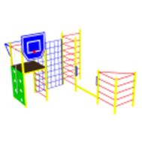 | Спортивный комплекс "Локси"
 | Размеры:
 | -ширина, м | 4,10
 | -длина, м | 2,50
 | -высота, м | 2,50
 | Цена, грн. | 10800,00
 | Спортивный комплекс "Кадет"
 | Размеры:
 | -ширина, м | 4,10
 | -длина, м | 3,30
 | -высота, м | 2,50
 | Цена, грн. | 10670,00
Игровые элементы
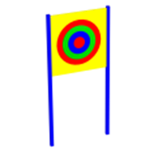 | Игровой элемент "Мишень"
 | Размеры:
 | -ширина, м
 | -длина, м
 | -высота, м
 | Цена, грн. | 1200,00
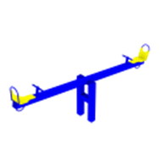 | Балансир "Классик"
 | Размеры:
 | -ширина, м | 0,30
 | -длина, м | 2,00
 | -высота, м | 0,50
 | Цена, грн. | 1 350,00
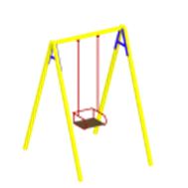 | Качели "Одинарные"
 | Размеры:
 | -ширина, м | 1,50
 | -длина, м | 2,00
 | -высота, м | 2,50
 | Цена, грн. | 2000,00
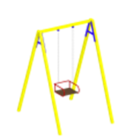 | Качели "Одинарные на цепи"
 | Размеры:
 | -ширина, м | 1,50
 | -длина, м | 2,00
 | -высота, м | 2,50
 | Цена, грн. | 2182,00

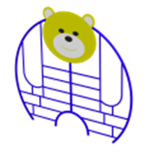  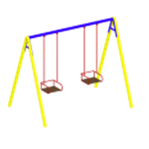 | Сюжетно-ролевой элемент «Мишка»
 | Размеры:
 | -ширина, м
 | -длина, м
 | -высота, м
 | Цена, грн. | 2000,00
 | Качели "Двойные"
 | Размеры:
 | -ширина, м | 2,00
 | -длина, м | 3,00
 | -высота, м | 2,50
 | Цена, грн. | 2 500,00
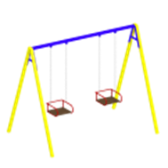 | Качели "Двойные на цепи"
 | Размеры:
 | -ширина, м | 2,00
 | -длина, м | 3,00
 | -высота, м | 2,50
 | Цена, грн. | 2 600,00
 | Балансир "Лимончик"
 | Размеры:
 | -ширина, м | 0,30
 | -длина, м | 1,50
 | -высота, м | 0,50
 | Цена, грн. | 2 415,00
  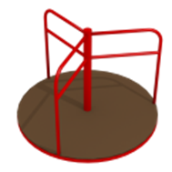 | Балансир "Космос"
 | Размеры:
 | -ширина, м | 0,30
 | -длина, м | 2,00
 | -высота, м | 0,50
 | Цена, грн. | 2 415,00
 | Карусель стоячий
 | Размеры:
 | -ширина, м | 1,00
 | -длина, м | 1,00
 | -высота, м | 1,00
 | Цена, грн. | 4500,00
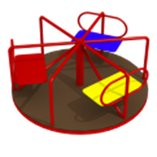 | Карусель стандарт
 | Размеры:
 | -ширина, м | 1,50
 | -длина, м | 1,50
 | -высота, м | 0,60
 | Цена, грн. | 4 900,00

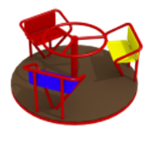
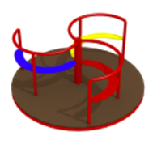 | Карусель стандарт 2
 | Размеры:
 | -ширина, м | 1,50
 | -длина, м | 1,50
 | -высота, м | 0,60
 | Цена, грн. | 5 680,00
 | Карусель луна
 | Размеры:
 | -ширина, м | 1,50
 | -длина, м | 1,50
 | -высота, м | 0,60
 | Цена, грн. | 5400,00
Спортивные элементы
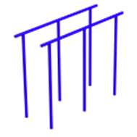  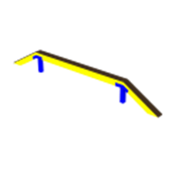 | Спортивный элемент «Брусья»
 | Размеры:
 | -ширина, м | 1,70
 | -длина, м | 0,70
 | -высота, м | 1,50
 | Цена, грн. | 1 600,00
 | Спортивный элемент «Бум 1»
 | Размеры:
 | -ширина, м | 3,00
 | -длина, м | 0,10
 | -высота, м | 0,40
 | Цена, грн. | 1 200,00
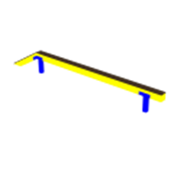  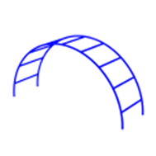 | Спортивный элемент «Бум»
 | Размеры:
 | -ширина, м | 3,00
 | -длина, м | 0,10
 | -высота, м | 0,40
 | Цена, грн. | 1100,00
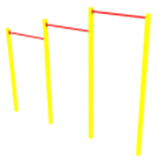 | Спортивный элемент «Дуга»
 | Размеры:
 | -ширина, м | 2,50
 | -длина, м | 0,70
 | -высота, м | 1,50
 | Цена, грн. | 1100,00
 | Спортивный элемент «Турник тройной»
 | Размеры:
 | -ширина, м
 | -длина, м | 3,00
 | -высота, м | 3,10
 | Цена, грн. | 1 640,00

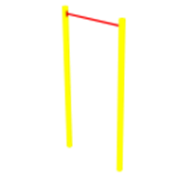
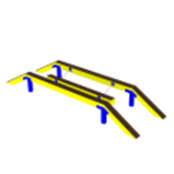 | Спортивный элемент «Турник»
 | Размеры:
 | -ширина, м
 | -длина, м | 1,00
 | -высота, м | 3,10
 | Цена, грн. | 900,00
 | Спортивный элемент «Бум двойной на цепи»
 | Размеры:
 | -ширина, м | 3,00
 | -длина, м | 0,80
 | -высота, м | 0,40
 | Цена, грн. | 2 400,00
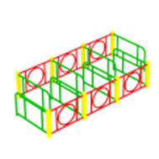 | Спортивный элемент «Лабиринт»
 | Размеры:
 | -ширина, м | 3,00
 | -длина, м | 1,40
 | -высота, м | 0,50
 | Цена, грн. | 4 630,00
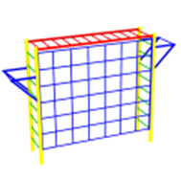 | Спортивный элемент «Чемпион»
 | Размеры:
 | -ширина, м | 2,00
 | -длина, м | 0,70
 | -высота, м | 2,50
 | Цена, грн. | 6 400,00
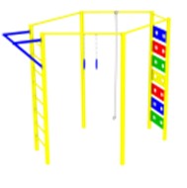 | Спортивный элемент «Ромб»
 | Размеры:
 | -ширина, м | 3,00
 | -длина, м | 3,00
 | -высота, м | 2,20
 | Цена, грн. | 6400,00
Горки
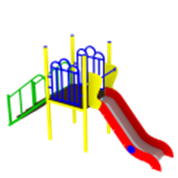 | Горка Клякса
 | Размеры:
 | -ширина, м | 3,70
 | -длина, м | 0,70
 | -высота, м | 1,80
 | Цена, грн. | 2840,00
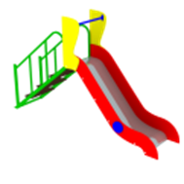 | Горка Лимпо
 | Размеры:
 | -ширина, м | 2,80
 | -длина, м | 0,65
 | -высота, м | 1,00
 | Цена, грн. | 2000,00

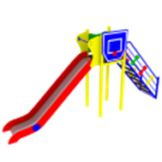 | Горка Лимпо +
 | Размеры:
 | -ширина, м | 3,80
 | -длина, м | 0,80
 | -высота, м | 1,80
 | Цена, грн. | 2200,00
 | Горка Комби
 | Размеры:
 | -ширина, м | 3,70
 | -длина, м | 0,77
 | -высота, м | 1,80
 | Цена, грн. | 3500,00
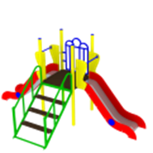 | Горка двух скатная
 | Размеры:
 | -ширина, м | 3,80
 | -длина, м | 1,60
 | -высота, м | 1,90
 | Цена, грн. | 5000,00
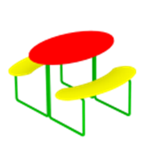
Столики и лавочки
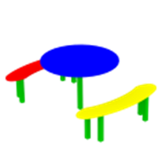 | Столик с лавками Овальный
 | Размеры:
 | -ширина, м | 0,80
 | -длина, м | 0,80
 | -высота, м | 1,60
 | Цена, грн. | 1200,00
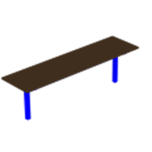 | Столик с лавками Круглый
 | Размеры:
 | -ширина, м | 0,80
 | -длина, м | 0,80
 | -высота, м | 1,60
 | Цена, грн. | 1170,00
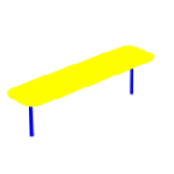 | Лавочка 3
 | Размеры:
 | -ширина, м | 1,50
 | -длина, м | 0,40
 | -высота, м
 | Цена, грн. | 580,00
 | Лавочка 1
 | Размеры:
 | -ширина, м | 1,50
 | -длина, м | 0,40
 | -высота, м
 | Цена, грн. | 550,00

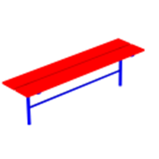 | Лавочка 2
 | Размеры:
 | -ширина, м | 1,50
 | -длина, м | 0,40
 | -высота, м
 | Цена, грн. | 599,00
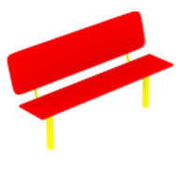 | Лавочка со спинкой 2
 | Размеры:
 | -ширина, м | 1,50
 | -длина, м | 0,40
 | -высота, м
 | Цена, грн. | 850,00
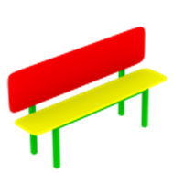 | Лавочка со спинкой 3
 | Размеры:
 | -ширина, м | 1,50
 | -длина, м | 0,40
 | -высота, м
 | Цена, грн. | 800,00
  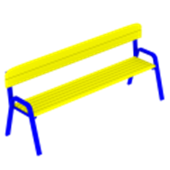 | Лавочка со спинкой 5
 | Размеры:
 | -ширина, м | 1,50
 | -длина, м | 0,40
 | -высота, м
 | Цена, грн. | 850,00
 | Лавочка со спинкой 1
 | Размеры:
 | -ширина, м | 1,50
 | -длина, м | 0,40
 | -высота, м
 | Цена, грн. | 1400,00
Песочницы
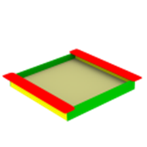 | Песочница «Класик 2»
 | Размеры:
 | -ширина, м | 1,50
 | -длина, м | 1,50
 | -высота, м | 0,31
 | Цена, грн. | 1020,00
 | Песочница «Класик»
 | Размеры:
 | -ширина, м | 1,50
 | -длина, м | 1,50
 | -высота, м | 0,31
 | Цена, грн. | 1150,00

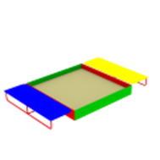
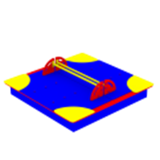 | Песочница «Сюрприз»
 | Размеры:
 | -ширина, м | 1,25
 | -длина, м | 1,25
 | -высота, м | 0,31
 | Цена, грн. | 1580,00
 | Песочница «Мираж»
 | Размеры:
 | -ширина, м | 1,25
 | -длина, м | 1,25
 | -высота, м | 0,31
 | Цена, грн. | 1 900,00
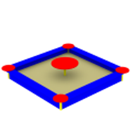  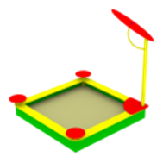 | Песочница «Лимбо»
 | Размеры:
 | -ширина, м | 1,25
 | -длина, м | 1,25
 | -высота, м | 0,31
 | Цена, грн. | 1 800,00
 | Песочница «Скиф»
 | Размеры:
 | -ширина, м | 1,25
 | -длина, м | 1,25
 | -высота, м | 0,31
 | Цена, грн. | 2 400,00
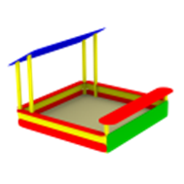 | Песочница «Гуфи»
 | Размеры:
 | -ширина, м | 1,50
 | -длина, м | 1,50
 | -высота, м | 0,31
 | Цена, грн. | 2 900,00
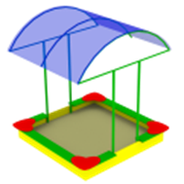  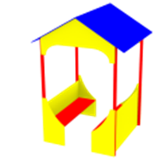 | Песочница «С Навесом»
 | Размеры:
 | -ширина, м | 1,50
 | -длина, м | 1,50
 | -высота, м | 0,31
 | Цена, грн. | 3550,00
 | Игровой домик 2
 | Размеры:
 | -ширина, м | 1,50
 | -длина, м | 1,50
 | -высота, м | 2,20
 | Цена, грн. | 3200,00

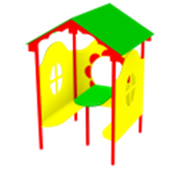 | Игровой домик 1
 | Размеры:
 | -ширина, м | 1,50
 | -длина, м | 1,50
 | -высота, м | 2,20
 | Цена, грн. | 3410,00
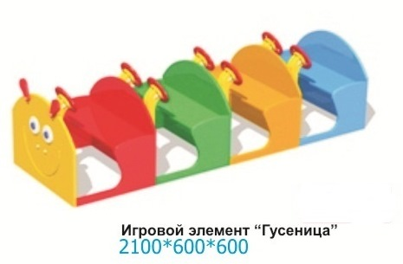 | Игровой єлемент гусеница
 | Размеры:
 | -ширина, м
 | -длина, м
 | -высота, м
 | Цена, грн. | 5000,00
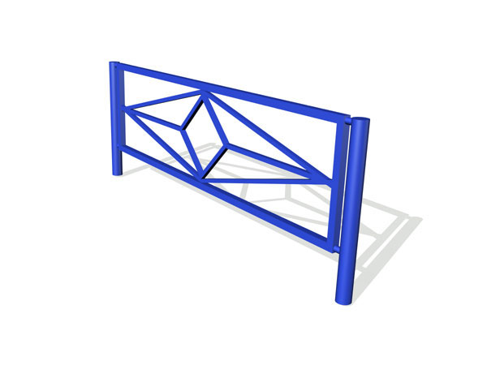 | Ограждения
 | Размеры:
 | -ширина, м
 | -длина, м | 2,0
 | -высота, м | 0,6
 | Цена, грн. | 375,00

Более детальную информацию вы можете получить на сайте:
www.stroika-krym.zakupka.com
Региональный представитель: г. Симферополь, ул. Киевская. 83
тел. (050) 943-31-50, (096) 679-61-42, (0652) 701-381

